Дидактические игры с палочками Кюизенера для детей 3-5 лет

Сушим полотенца
Цель. Учить детей сравнивать предметы по длине; находить сходство между предметами; классифицировать предметы по длине и цвету, обозначать результаты сравнения словами (длиннее — короче, равные по длине).
Материал. Цветные счетные палочки: 1 коричневая, 5 желтых, 5 красных.

Описание.
На подносе лежат палочки двух цветов.
Задания
-Отложите в сторону одинаковые по длине палочки. Какого они цвета?
- Что надо сделать, чтобы узнать, каких палочек больше?
(Положить палочки одного цвета под палочками другого цвета).
- Сколько длинных (коротких) палочек? (Много, столько-сколько, поровну.)
- Положите коричневую палочку перед собой. Это — веревочка. Палочки желтого и красного цвета- «полотенца». Давайте повесим «полотенца» сушиться на веревочке. Сначала повесьте длинное, потом короткое, снова длинное. Какое теперь надо вешать полотенце? (Короткое.) Развесьте все «полотенца». Дотрагиваясь пальцем до
«полотенца», называйте его цвет: желтое, красное, желтое...
Вопросы
- Сколько желтых «полотенец»? (Много.)
- Сколько красных «полотенец»? (Много.)
  - Какого цвета полотенец больше (меньше)? (Поровну, одинаково, столько - сколько длинных, сколько коротких; сколько желтых—столько красных.)
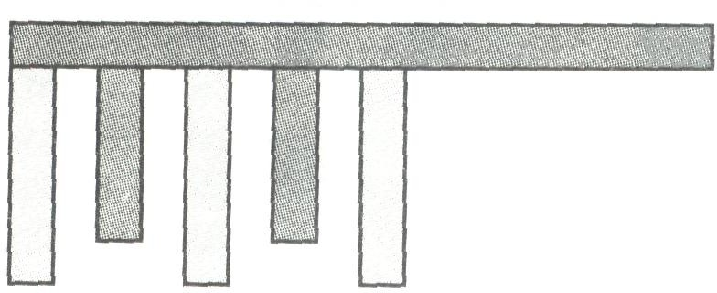

Разноцветные флажки
Цель. Закреплять названия геометрических фигур. Упражнять в счете, умении отвечать на вопросы: «Сколько? Который счету?»
Материал. Карточка, цветные счетные палочки: 2 бордовых, 10 голубых, 10 красных.

Описание
Воспитатель предлагает детям сделать из двух бордовых палочек «веревку», соединив их концами друг с другом, затем говорит: «На этой веревочке повесим "флажки". Сделайте из трех палочек флажок треугольной формы и повесьте на веревочку. А теперь сделайте из красных палочек флажок прямоугольной формы и повесьте рядом с флажком

треугольной формы. Снова сделайте флажок треугольной формы. Какой формы будет следующий флажок?»
Вопросы
- Какой формы флажки?
- Из скольких палочек сделан флажок треугольной формы? А флажок прямоугольной формы?
- Сколько всего фигур?
- Которые по счету флажки прямоугольной формы? А который по счету флажок треугольной формы?
- Какие стороны у треугольника? (Равные.) Как это проверить?
  - Какая сторона длиннее —сторона прямоугольника или сторона треугольника? Как это можно узнать?

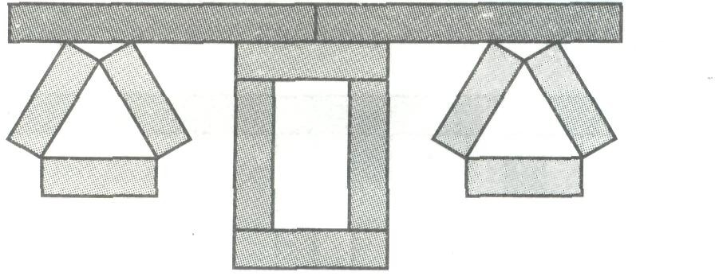

Бусы
Цель. Учить детей классифицировать предметы по длине; сравнивать группы предметов по количеству входящих в них элементов; обозначать словами результат сравнения (больше, меньше, столько - сколько).
Материал. Цветные счетные палочки: белые, розовые, голубые; карточка.

Описание
Педагог предлагает детям разложить палочки по цветам. Проверяет правильность
выполнения задания, затем говорит: «Сегодня мы будем делать из этих палочек цепочку в такой последовательности: сначала положите белую, потом розовую, голубую, снова
белую. Продолжите ряд до конца».
Вопросы и задания
- Какого цвета «бусинки» в этой цепочке?
- Какое число обозначает каждый цвет?
- Какое число обозначает самая длинная «бусинка»?
- Цепочка разорвалась и «бусы» рассыпались. Перемешайте все бусинки. Как узнать, каких бусинок больше? Меньше?
- Что для этого надо сделать?
Дети раскладывают палочки одну под другой и определяют, палочек какого цвета больше.
После этого можно предложить детям собрать цепочку снова в той же
последовательности, подумать и сказать, кому бы они хотели подарить эти цепочки.

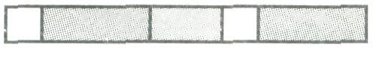

Числа 1 и 2
Цель. Учить детей сравнивать предметы по длине и обозначать словами результат сравнения. Познакомить с образованием числа 2, цифрами 1 и 2.
Материал. Для воспитателя: магнитная доска, 2 белых квадрата 10x10, розовая полоска 20 х 10см, цифры 1 и 2.
Для детей: цветные счетные палочки —3 белые и 3 розовые, цифры 1 и 2, карточка.

Описание
Педагог предлагает детям показать ему белый кубик и спрашивает: «Сколько белых кубиков вы показали? Какой цифрой можно обозначить это число?»
Воспитатель на доске выкладывает цифру 1 под белым квадратом.
Дети ставят цифру 1 под белым кубиком и повторяют: «Один кубик — цифра один!»
Воспитатель акцентирует внимание детей: «Белый кубик —это самая короткая "палочка" в нашем наборе. Чему она равна? (Одному.) Какое число она обозначает? (Один.) Покажите розовую палочку. Положите ее под белой палочкой так, чтобы с одной стороны совпадал край. Какая палочка длиннее?» (Розовая.)
Воспитатель демонстрирует этот этап работы на доске.
«Положите рядом с белым еще один белый кубик. (Демонстрирует на доске.) Давайте посчитаем, сколько белых кубиков в ряду. (Один, два, всего два кубика.) Какие палочки длиннее, одна розовая или две белые? (Равные, одинаковые по длине.) Розовая палочка обозначает число два. (Показывает и называет цифру 2, ставит ее рядом с цифрой 1.)
Почему мы ставим цифру два рядом с розовой палочкой? (Потому, что в ней две белые палочки.) Уберите белый кубик справа и вместо него поставьте розовую палочку.
Получилась лесенка. Сколько у нее ступенек? (Одна.) Сколько рядов? (Два.) Сколько
палочек во втором ряду, если считать снизу вверх? (Одна, две.) Рядом с розовой палочкой поставьте два белых кубика.
Каждый этап работы воспитатель демонстрирует на доске.
«Что можно сказать про две белые палочки и одну розовую? (Они одной высоты.)
Уберите два белых кубика. Сколько белых кубиков рядом с розовой палочкой? Какую цифру поставили под ней? (Два.) Какую палочку она обозначает? (Розовую.) Дотроньтесь пальчиком до каждой палочки и посчитайте. (Один, два.) Назовите цифры по порядку».
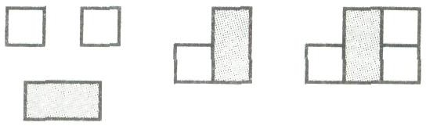

Строительство домов
Цель. Учить детей моделировать предмет из четырех палочек одной длины, сравнивать предметы по высоте. Упражнять в счете; в различении количественного и порядкового счета, умении отвечать на вопросы: «Сколько? Который по счету?»

Материал. Цветные счетные палочки: 3 белые, 6 голубых, 6 красных, 4 розовые и 2 желтые; карточка.

Описание
Педагог предлагает детям отсчитать 4 палочки голубого цвета и сделать из них стены, пол и потолок. Затем отсчитать 2 палочки красного цвета и сделать крышу.
Вопросы и задания
- Что получилось? (Дом.)
- С одной стороны дома постройте большой дом, с другой — маленький. С какой стороны большой дом? С какой стороны маленький дом?
- Сколько всего домов?
- Который по счету самый высокий? А самый низкий?
- Между какими домами расположен голубой дом?
- Подберите палочку и сделайте окна в доме. По сколько окон в каждом доме?
- Сколько всего окон?
- Какие окна по величине?
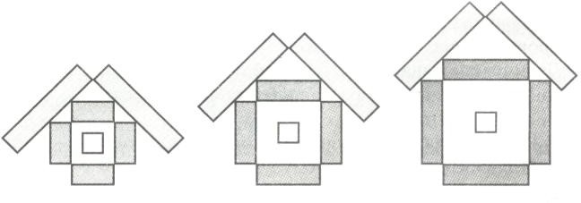

Число 3
Цель. Познакомить детей с образованием числа 3 и соответствующей цифрой; учить называть по порядку числительные от 1 до 3; упражнять в ориентировке в пространстве. Материал. Для воспитателя: 3 белых квадрата 10x10 см, розовая полоска 20х 10 см, голубая полоска 30х 10 см, цифры.
Для детей: цветные счетные палочки —4 белые, 1 розовая, 1 голубая; цифры от 1 до 3.

Описание
Воспитатель дает детям задание: «Положите белый кубик, рядом справа столбиком положите розовую палочку. Возьмите столько белых кубиков, чтобы они ровно уложились в розовой палочке и положите их столбиком рядом с розовой палочкой». Последовательность объяснения сопровождается выкладыванием демонстрационных полосок такого же цвета на доске.
- Сколько белых кубиков справа от розовых? (Две.)
- Чему равна розовая палочка, если в ней помещаются две белые? (Двум.)
- Что больше — один или два?
- Покажите пальчиком розовую палочку. Теперь покажите белую палочку. Покажите пальчиком число один и число два. Уберите две белые палочки.
- Найдите палочку, которая больше чем розовая, и покажите ее. Какого она цвета?
(Голубого.)
- Как узнать, какое число она обозначает? (Надо измерить.)
Выслушав ответы детей, воспитатель предлагает продемонстрировать на палочках все это. Дети выкладывают под голубой палочкой разные способы сравнения величины (розовая и белая или три белые).
Воспитатель говорит:
- Розовая палочка обозначает число два, а голубая - число три. Положите столбиком голубую палочку рядом с розовой. Получилась лесенка.
Затем воспитатель показывает цифру 3, предлагает детям поставить цифру 3 под палочками, обозначающими число три.
—А теперь положите цифры под белой, розовой и голубой палочками.

- Назовите цифры по порядку.
- Какое число больше — один или два? На сколько два больше одного? На сколько один меньше двух?
- Какое число больше—два или три? На сколько два меньше трех? На сколько три больше двух.
—Что бывает по три, найдем и посчитаем на прогулке.
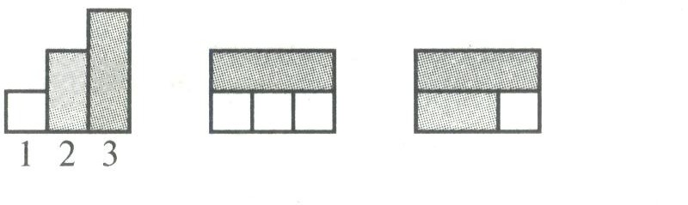

Число 4

Цель. Познакомить детей с образованием числа четыре и цифрой четыре; учить считать в пределах четырех; закреплять умение различать количественный счет от порядкового.

Материал.
Для воспитателя: цифры.
Для детей: цветные счетные палочки в пределах 4, цифры, карточка.

Описание
Способ построения вертикальной лесенки (состоящей из двух ступеней) от низкой до
высокой знаком детям. Педагог предлагает детям эту работы выполнить самостоятельно. Должно получится 3 ступени.
- Сколько всего ступенек?
- Какое число обозначает белый цвет? (Один.) Розовый цвет? (Два.) Голубой? (Три.)
—А теперь найдите красную полоску и добавьте ступеньку.
- Которая она по счету? (Четвертая.)
- Какое число она обозначает? (Четыре.)
- Давайте проверим, что красная палочка обозначает число четыре.
- На сколько число три меньше числа четыре? (На один.)
- Поставьте с красным столбиком еще один столбик, состоящий из четырех белых.
- Что больше: одна красная палочка или четыре белых? (Одинаково, поровну.)
Затем воспитатель показывает детям цифру 4 и предлагает им разложить под палочками цифры от 1 до 4.
- Назовите их по порядку.
- Какая цифра стоит под розовой палочкой? Под голубой? Под красной?
- Скажите, какое число самое большое?
- Какое число самое маленькое?
- На сколько два больше одного?
- На сколько четыре больше трех?
- На сколько один меньше двух?
- На сколько два меньше трех?
- Каким цветом обозначается число четыре?

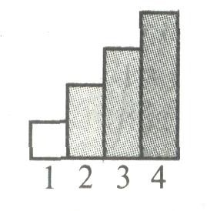

Число 5

Цель. Познакомить детей с образованием числа пять и цифрой 5; учить называть числительные по прядку. Закреплять умение различать количественный и порядковый счет, правильно отвечать на вопросы: «Сколько? Который по счету?»

Материал.
Для воспитателя: цифры в пределах 5.
Для детей: цифры до 5, цветные счетные палочки в пределах 5.

Описание
На доске цифры 1,2,3,4. Педагог, показывая на цифры вразброс, предлагает детям назвать их. Затем дает задание:
- Сделайте из палочек лесенку, состоящую из трех ступенек. Положите под палочками цифры.
- Какое число обозначает розовая палочка? (Число два.)
- Ккакой цвет обозначает число три? (Голубой.)
- Какое число обозначает красная палочка? (Четыре.)
- Отсчитайте четыре белых кубика и поставьте их столбиком возле красной палочки. Что можно сказать про красный и белый столбики? (Они равны, одинаковой высоты.)
- Посчитайте по порядку, сколько столбиков в ряд? (Пять.)
- Сколько белых кубиков в пятом столбике? (Четыре.)
- Сколько кубиков надо положить на белый столбик, чтобы их стало пять? (Один.)
- Какой столбик выше —четверимый или пятый? (Пятый.)
- На сколько четыре меньше пяти, а пять больше четырех?
- Можно ли желтой палочкой заменить пять белых кубиков? Замените.
- Сколько всего столбиков? Сколько кубиков в каждом столбике?
Воспитатель показывает детям цифру 5 и спрашивает: «Где ее надо поставить?» (После цифры четыре.)
- Назовите все цифры по порядку.
Таким же способом необходимо знакомить детей со всеми цифрами в пределах десяти.

Скворечник
Цель. Закреплять знание чисел в пределах 5; умение сравнивать предметы по длине, преобразовывать конструкцию предмета.
Материал. Карточка, цветные счетные палочки: 2 желтые, 2 красные, 2 голубые, 1 черная
и 1 белая.

Описание
Педагог просит детей вспомнить, как они выкладывали домик. Уточняет: «Сколько у домика было стен? Какие палочки вы брали, чтобы их построить? (Две палочки одной длины.) Одинаковые ли нужны палочки для пола и потолка?»
Предлагает детям руками показать, как выглядела крыша, какой формы она была.

Воспитатель говорит детям: «Сделайте маленький домик». Когда домик будет готов, читает загадку:
Между веток новый дом, Нет двери в доме том, Только есть одно окошко, Не пролезет даже кошка.

Воспитатель просит детей сделать так, чтобы из домика получилась отгадка, но вслух отгадку пока не произносить.
Когда отгадка (скворечник) будет выложена на столе, дети озвучивают ее. Вопросы
- Какое число обозначает желтая палочка? Красная? Голубая?
- Какое число самое большое из них?
- Если желтая палочка обозначает большое число, это значит, что голубая, красная палочка... (Короче.)
Дальше педагог продолжает разговор о том, кто может жить в скворечнике:
- В какое время года вывешивают скворечники?
- Какие птички в них живут?
- Вы сначала сделали из палочек домик, а потом сделали из него скворечник. Чем отличается скворечник от домика?
—А чем похожи скворечник и домик?
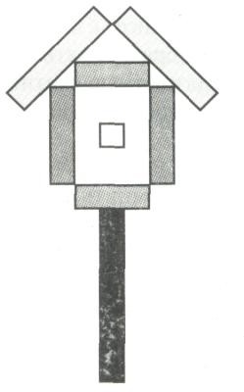

Дачный поселок
Цель. Учить детей сравнивать предметы по высоте с помощью условной мерки;
закреплять умение ориентироваться в пространстве, используя слова: слева, справа, выше, ниже, далеко, близко.
Материал. Цветные счетные палочки, карточка.

Описание
Воспитатель, показывая на карточку, говорит: «Это дачный участок. Здесь есть дом, сделайте его из палочек. Посадите дерево. Поставьте забор. Сделайте лавку».
После выполнения задания предлагает каждому ребенку рассказать о своем участке, используя слова: слева, справа, перед, рядом, около.
«Возьмите свои карточки и положите их на большой стол, — говорит воспитатель. —У нас получился дачный поселок».
Вопросы:
- Что находится слева от дома? Что перед домом? Что справа от дома?
- Где стоит лавка?
- Похожи ваши дома или нет? Какой формы крыша? Дом?
- Какие деревья растут на участке?
- Чей дом выше? Докажите. (Это можно сделать с помощью условной мерки.)
- У кого из вас самое высокое дерево?

- Что выше: елка или дерево?
- Какой участок вам понравился больше всего? Почему?
  - Придумайте рассказ о том, как мы поехали на дачу.
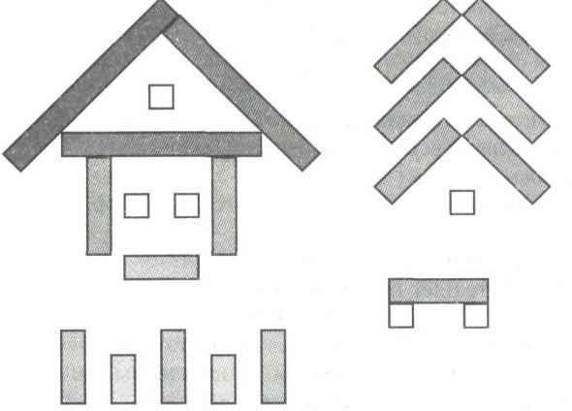
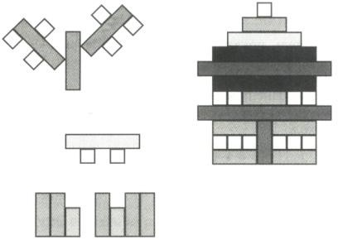

Елка
Цель. Упражнять детей в определении длины предмета, используя прием наложения; закреплять умение пользоваться словами: длиннее — короче, самая короткая; развивать представления об эталонах цвета.
Материал. Цветные счетные палочки: 1 коричневая, 1 оранжевая, 2 фиолетовые, 2 желтые, 2 красные, 2 голубые, 2 розовые; карточка с изображением елки.

Описание
Воспитатель предлагает детям подобрать палочки подлине и положить их на ветки нарисованной елки. Вопросы и задания
- Какого цвета ветки? Назовите их по порядку, начиная сверху.
- Какого цвета самые длинные ветки?
- Назовите цвет тех веток, которые короче самой длинной.
- Сколько самых коротких веток?
- По сколько веток одинакового цвета?
  - Отложите в сторону две любые одинаковые по длине ветки. Какие они по длине?
(Одинаковые, равные.) Работа парами
- Сравните ветки и определите, чьи ветки длиннее? Короче?
  - Какая елка выше?
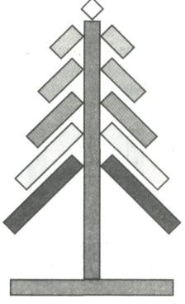

Новоселье

Цель. Закреплять умение сравнивать палочки по длинне; соотносить величину предмета с ограниченным пространством.
Материал. Цветные счетные палочки: белые, голубые, розовые, желтые; картон формата А4.

Описание
Воспитатель предлагает детям устроить новоселье: «Перед вами квартира (показывает лист картона). Давайте расставим в ней мебель. Когда будете расставлять мебель, помните о том, что в комнате находится несколько предметов и они должны быть не очень большими. Иначе она не поместится».
Далее педагог перечисляет мебель, которая должна будет стоять в комнате: шкаф, кровать, стол, стул, кресло. После выполнения задания педагог задает детям вопросы:
- Сколько всего мебели в комнате?
- Что самое высокое в ней?
- Из скольких палочек сделан шкаф? Какого он цвета? А кровать?
- Какое число обозначает каждый цвет? Что выше — шкаф или стол?
- Где стоит шкаф? Кровать? Кресло? Стул? Работа парами
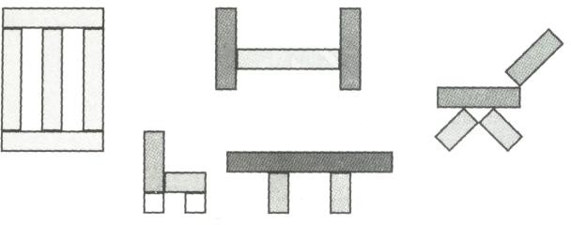
  - Сравните интерьеры своих комнат, сопоставляя изображения предметов и их местоположение.

Дорога к дому
Цель. Закреплять умение детей измерять с помощью условной мерки; ориентироваться в пространстве на ограниченной площади.
Материал. Карточка, цветные счетные палочки.

Описание
Педагог предлагает каждому ребенку положить белый кубик в левом верхнем углу карточки, а затем такой же кубик положить в правом нижнем углу.
«Это домики, в которых живут Ира и Оля, — говорит воспитатель. — Ира жила в верхнем домике, а Оля в нижнем. Оля решила пойти в гости к Ире поиграть. Сделайте дорогу, по которой она пойдет. Наигравшись с Ирой, она решила вернуться домой, но другой дорогой. Сделайте эту дорогу».
Вопросы
- По какой дорожке быстрее можно дойти до дома? Объясните почему.
- Как можно доказать, какая дорожка длиннее?
- Где находится дом Иры? А где дом Оли? Работа парами
- Сравните короткие дорожки. У кого дорожка длиннее? Способы сравнения длины различны: с помощью наложения
или приложения палочек (дорог) друг к другу, а также с помощью измерения, взяв за основу мерку.

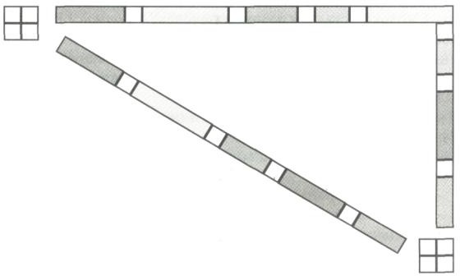

Кукла Маша
Цель. Учить детей сравнивать предметы подлине, обозначать словами результат сравнения (длиннее, короче, равные подлине); моделировать предмет по словесной инструкции; ориентироваться в пространстве.
Материал. Карточка, счетные палочки: 2 голубые, 3 белые, 4 красные, 4 розовые, 1
желтая, 1 фиолетовая, 1 черная, 1 бордовая.

Описание

Педагог предлагает детям сделать куклу из палочек, диктуя последовательность:
- Положите голубые палочки одну под другой. Это голова куклы. Какие палочки по длине? (Равные, одинаковые.)
- Из двух белых палочек сделайте бантики.
- Белый кубик — шея куклы. Где он лежит? (Под голубыми.)
- Из двух красных палочек сделайте кофточки, положите палочки одну под другой.
- А теперь сделайте руки из оставшихся красных палочек. Какие красные палочки по длине? (Равные, одинаковые.)
- Из желтой, фиолетовой, черной и бордовой палочек сделайте юбку. Какие палочки по длине? Какая из них самая короткая? А бордовая палочка какая по длине? (Самая длинная.)
- Сколько осталось розовых палочек? (Четыре.) Какие все палочки по длине? Сделайте из них ноги и туфельки.
- Какое число обозначает розовый цвет? (Число два.)
- Получилась красивая кукла Маша. Кого цвета самая длинная палочка в юбке? А самая короткая?
- Фиолетовая палочка какая по длине? (Длиннее желтой, но короче черной.)
—А черная палочка какая по длине? (Длиннее фиолетовой, но короче бордовой.)
- Выше бордовой палочки находятся палочки какого цвета?
- Между красной и фиолетовой какого цвета палочка?
  - Сколько палочек пошло на юбку? А на кофту?

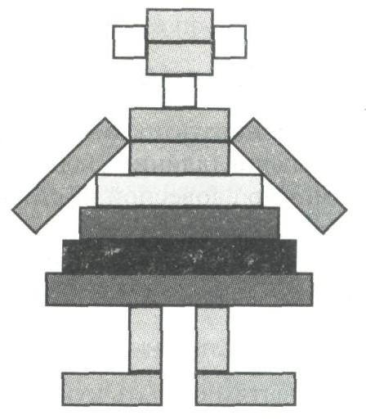

Зайка
Цель. Закреплять умение сравнивать предметы по длине и высоте; обозначать словами результат сравнения.
Материал. Карточка, цветные счетные палочки: 4 белые, 4 красные, 4 бордовые, 4
голубые, 1 коричневая и 2 розовые.

Описание
Прочитать стихотворение А. Барто
Зайку бросила хозяйка, Под дождем остался зайка. Со скамейки слезть не смог, Весь до ниточки промок.
Воспитатель спрашивает у детей, о ком это стихотворение, предлагает детям выложить зайку из палочек, диктуя последовательность:
- Из двух красных палочек сделайте туловище. Какие они по длине? Какое число обозначает этот цвет?
- Из белых палочек сделайте голову. Сколько белых кубиков понадобилось для головы?
—А теперь сделайте уши. Какие по длине уши? Какое число обозначает голубой цвет?
- Из двух голубых сделайте передние лапы. С какой стороны туловища они находятся?
- Подумайте, как положить палочки, чтобы зайка сидел? Сколько задних лап у зайца?
- Возьмите самую длинную палочку и положите ее под лапки зайца.
- Из двух бордовых палочек сделайте ножки для скамейки. —Давайте сделаем еще одну скамейку. Сиденье у нее должно
быть такой же длины, как и у первой. Сделайте у этой скамейки ножки из палочек розового цвета.
- Что можно сказать о длине скамеек? (Они одинаковые, равные по длине.)
  - Какой высоты ножки у скамеек? (Равные по высоте.) Воспитатель просит кого- либо из ребят прочитать стихотворение про зайку и ответить на вопрос:
- Почему зайка промок под дождем, сидя на этой скамейке? Потому что она была высокая.
- С какой скамейки зайке было бы легче спрыгнуть? (Со второй, которая ниже.)
Что можно сказать об этих скамейках? Какие они?

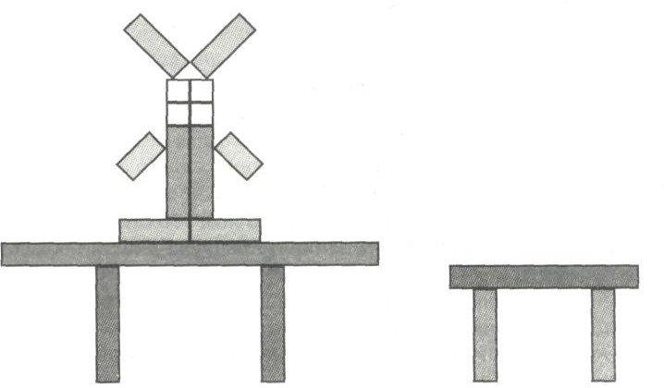

Знакомство с палочками Кюизенера
Цель: Познакомить детей с палочками, как с игровым материалом. Помочь детям сориентироваться в данном материале. Выявить начальные знания группы детей, уровни развития того или иного ребенка. Обратить внимание детей на свойства палочек.
Материал: набор палочек Кюизенера, кукла.

Описание
Воспитатель обращает внимание детей на куклу Катю, которая пришла в гости. Катя пришла с подарком, который находится в красивой коробке (набор палочек). Воспитатель предлагает детям рассмотреть подарок.
Воспитателю необходимо дать детям возможность рассмотреть цветные палочки, предоставить свободу, необходимую для того, чтобы сориентироваться в материале.
Наблюдение за тем, как дети играют с палочками, что именно они делают (конструируют, выкладывают узоры).
Совместно с детьми воспитатель рассматривает палочки, и беседует с ними:
—Какие палочки? (короткие, длинные, большие, маленькие, цветные).
—Сколько палочек? (много).
—Одинакового цвета или разного?
—Какие цвета вы знаете? (дети перечисляют те цвета, которые им знакомы).
Воспитатель предлагает детям собрать палочки в коробку (когда поймет, что дети наигрались) и поместить ее на полке с играми. Сообщает, что дети в свободное время могут взять палочки и поиграть с ними. Дети с воспитателем благодарят куклу Катю за подарок.

Разноцветные палочки
Цель: Познакомить детей с эталонами цвета, закрепить названия основных цветов, развивать умение группировать, классифицировать палочки (полоски) по цвету.
Развивать речь детей. Развивать внимание, память, мышление.
Материал: наборы палочек (полосок) Кюизенера, кукла, коробки разных цветов.

Описание
Воспитатель привлекает внимание детей, сообщает, что кукла Катя хочет с ними поиграть с палочками. Дети вместе с воспитателем располагаются за столом. Воспитатель
обращает внимание детей на цвет палочек:
- Какие палочки по цвету?
- Покажите красную палочку (синюю, зеленую, желтую).
- Возьмите в каждую руку по одной палочке любого цвета, какой нравится, и назовите цвет палочек.
Воспитатель вместе с детьми проговаривает название цветов.
Затем кукла Катя приносит разноцветные коробочки, предлагает детям разложить палочки в коробочки соответствующего цвета (красную палочку в коробочку красного

цвета, синюю в синюю коробку и т.д.). Дети вместе с куклой и воспитателем смотрят правильность выполнения задания, совместно исправляют ошибки.

Строим дорожки
Цель: Закрепить названия основных цветов, развивать умение группировать,
классифицировать палочки (полоски) по цвету. Развивать речь детей (использовать в речи слова: «одинаковые», «такая же», «тоже красная» и т. д.). Развивать внимание, память, мышление.
Материал: наборы цветных палочек или полосок, домики разного цвета (можно вырезать из картона), силуэты гномиков разного цвета.

Описание
Воспитатель на столе или на ковре располагает разноцветные домики (белый, красный, розовый, голубой и т.д.). Рассказывает детям, что получила письмо от жильцов этих домиков — Гномов. В дождливую погоду им трудно пройти к своему жилью. Гномы просят детей помочь, построить дорожки к домам, но так, чтобы они были одинакового цвета с домиками.
Каждый ребенок выбирает домик и самостоятельно строит дорожку. Дети (при необходимости с помощью взрослого) выясняют и уточняют, дорожка какого цвета
получилась, что можно I казать о цвете дорожек и домиков, какая дорожка самая длинная, самая короткая.
Появляются гномы, благодарят детей, предлагают детям no-inn цевать.

Поезд
Цель: Закрепить название эталонов цвета, развивать комбинаторные способности,
приобщать детей к моделированию. Способствовать развитию речи. Развивать внимание, память, воображение.
Материал: картина с изображением поезда, набор Пвлочек Кюизенера или полосок, ковролин.

Описание
Воспитатель предлагает детям рассмотреть картину с изображением поезда. Беседа по картине. Что изображено на картине, • пой поезд, из чего он состоит (колеса, вагоны).
Воспитатель уточ няет и дополняет знания детей. Затем предлагает детям построить поезд из цветных палочек или полосок. Воспитатель выстраивает поезд на ковролине из
цветных полосок (белой, розовой, голубой, синей и т.д.) и объясняет свои действия.
Можно использовать любые комбинации палочек. Дети на столе самостоятельно
выстраивают свои поезда. Затем рассматривают что у кого получилось. Воспитатель играет с детьми в поезд. Дети выстраиваются друг за другом — они вагончики,
воспитатель во главе - паровоз, и ездят по группе.
Паровоз кричит: «Ду-ду, я иду, иду, иду». А колеса стучат, а колеса говорят:
«Так-так-так!»
Вот поезд наш едет, колеса стучат,
А в поезде нашем ребята сидят. Чу-чу-чу-чу-чу! Бежит паровоз. Далеко-далеко ребят он повез.

Чудесный мешочек

Цель: Закрепить эталоны цвета и их название. Упражнять в различении цветов. Развивать память, внимание.
Материал: набор палочек, непрозрачный мешочек.

Описание
Воспитатель предлагает детям поиграть, показывает «чудесный мешочек» и сообщает, что там находятся волшебные палочки.
- Детям нужно с закрытыми глазами достать из мешочка любую палочку, посмотреть на нее и сказать какого она цвета.
- С закрытыми глазами нужно найти две палочки одинаковой (разной) длины. Достать из мешочка и сравнить: одинаковые по длине палочки какого цвета. Какого цвета разные по длине палочки. Воспитатель делает вывод и подводит к тому, что одинаковые по длине палочки — одного цвета, разные по длине палочки — разного цвета.

Найди и покажи
Цель: Упражнять в различении цвета. Развивать логическое мышление, память.
Материал: набор палочек, Буратино (игрушка или картинка).

Описание
Пришел в гости Буратино, он плохо знает названия цветов. Воспитатель предлагает
помочь ему. На столе или на ковре наборы палочек или полосок. Буратино говорит, какие палочки ему нужны, а дети находят их в наборе.
- Найдите, пожалуйста, не красную палочку (значит, подходят все палочки, кроме красной).
  - Не желтую.
  - Не синюю, и т.д.

Спрячь игрушку
Цель: Развивать представление о высоте палочек. Познакомить с понятиями «высокий»,
«низкий». Развивать представление о длине палочек. Развивать умение сравнивать палочки по высоте и длине.
Материал: наборы палочек Кюизенера (цветных полосок), мелкие игрушки или силуэты животных разной высоты (лев, лиса, морж, журавль, слон, носорог, кенгуру, медведь, кро- кодил), стихотворение С.Я. Маршака «Где обедал воробей?».

Описание
Воспитатель читает детям стихотворение «Где обедал воробей?», беседуют по содержанию. Воспитатель показывает животных, которые живут в зоопарке.
Рассматривают животных, сравнивают их по высоте. Воспитатель предлагает детям
построить для игрушечных животных свой зоопарк. Для этого каждый ребенок получает игрушку зверя и строит забор такой высоты, который спрячет его (так, чтобы не было видно).
Нужно обсудить с детьми, где, за забором какого цвета живет самый высокий зверь, какой. За каким забором живет самый низкий зверь, кто это и т.д.
Рассматривают заборы-вольеры, какие выше, ниже. Обратить внимание детей на то, что все «дощечки» в одном «заборе» одного цвета и одинаковой высоты.

Построим заборчик
Цель: Развивать представление о высоте палочек. Развивать умение сравнивать и
сопоставлять предметы по высоте. Закреплять понятия «высокий», «низкий». Упражнять в различении цвета, размера. Способствовать развитию речи. Развивающая среда:
наборы палочек Кюизенера, мелкие игрушки.

Описание

Воспитатель предлагает детям рассмотреть игрушки на столе, и рассказывает историю:
«Жила-была бабушка. Ее дом находился недалеко от леса. И были у бабушки друзья. Лошадка возила бабушку за покупками. Коровка, которая кормила ее, давала молоко.
Собачка охраняла дом бабушки. Кошечка ловила мышей. Жили они дружно и весело, но боялись волка, который жил в лесу. Вокруг дома не было забора, и животные были не защищены. Они прислали нам письмо и попросили помочь построить забор».
Воспитатель предлагает детям взять наборы палочек. Дети выбирают животных
(игрушки). Воспитатель строит забор для бабушкиного дома из разноцветных палочек, а дети для животных — из одинаковых по цвету.
Дети совместно с воспитателем рассматривают, что получилось, обсуждают:
—Какие красивые заборчики!
—Из каких палочек вы строили заборчик? Какие палочки использовали? (каждый ребенок рассказывает о своей работе).
—Какой забор у лошадки? А у кошки? Высокий или низкий?
—Сможет ли спрятаться от волка корова, собака и т.д.?
—Почему у вас получились такие ровные заборчики? Какого они цвета, размера?
—Посмотрите, какой заборчик у меня. Похож он на ваши? Почему не похож? Чем отличается?
Воспитатель подводит детей к тому, что палочки одинакового цвета имеют одинаковую высоту, а палочки разного цвета -разные по высоте.
— Бабушка со своими друзьями будут рады и теперь им не страшен волк.

Построим мостик
Цель: Продолжать знакомство с комплектом палочек Кюи-зенера, закрепить понятия
«длиннее», «короче», «одинаковый» (равный) по длине, «шире», «уже». Развивать умение сравнивать предметы по ширине и длине. Развивать воображение, логическое мышление, речь. Организовать коллективную сюжетно-ролевую игру. Развивать умение
согласовывать действия, считаться с мнением товарищей.
Материал: наборы разноцветных палочек (полосок), на ковре или на столе изображение длинной извилистой реки, ширина которой изменяется или превращается в ручейки, игрушки (машины разного размера, люди, животные).

Описание
Воспитатель располагает игрушки по разные стороны «реки». Предлагает детям рассмотреть реку и что есть вокруг нее. Обыгрывает ситуацию.
—Машины, люди, животные находятся по разные стороны реки и не могут встретиться. Как им помочь? Нужно построить мосты.
—Какая река? Во всех ли местах она одинаковая по ширине?
— Какие мосты нужны (в разных отрезках реки)? Каждый ребенок (при необходимости с помощью взросло го) намечает, в каком месте реки он будет строить мост.
- Дети подбирают для моста палочки (полоски) соответствующей длины (важно, чтобы их длина перекрывала ширину реки). Методом проб и ошибок дети находят нужный стройматериал. После строительства мостов обсуждается, какого цвета каждый из них, какой длины, какой - короче, длиннее. Почему для ручейка взяли голубую палочку, а для речки — оранжевую (сравнить по длине).
- Можно разнообразить игру и предложить детям другой вариант, сложнее. Строят
мосты по ширине палочек (для этого палочки одинакового цвета и длины прикладывают друг к другу, пока не соединят берега).
  - Какие получились мосты? (широкие, узкие).
  - Широкие мосты какого цвета? Какого цвета узкие мосты?
Дети с помощью игрушек проверяют, достаточной ли ширины тот или иной мост, сможет ли проехать машина, автобус, пройти кукла, заяц. По синему мосту (широкому) едет
автобус, по голубому (узкому) через ручей перебегает заяц.
Затем целесообразно для закрепления понятий перейти к самостоятельной игровой деятельности детей.

Дорожки для матрешки
Цель: Закрепить знание эталонов цвета и их название. Развивать умение соотносить предметы по цвету, по величине. Развивать умение сравнивать предметы по ширине, величине. Развивать воображение, логическое мышление, речь. Познакомить с такими понятиями, как «больше», «меньше», «самая большая», «самая маленькая», «меньше чем...», «больше чем...».
Материал: матрешки разного размера (игрушки или силуэты), в сарафанах разного цвета, наборы палочек или полосок.

Описание
Дети вместе с воспитателем рассматривают матрешек, сравнивают их по величине, по
цвету сарафанов. Например, самая большая матрешка — в синем сарафане, поменьше - в желтом сарафане, еще меньше - в красном, еще меньше - в голубом, самая маленькая в
белом.
В гости к нам пришли матрешки, Принесли они полоски.
Воспитатель сообщает детям, что матрешки собираются в лес за ягодами:
Мы — матрешки, вот какие крошки, А на нас, а на нас разные сапожки.
Не спим, не сидим, в лес за ягодой хотим. Мы — матрешки, вот какие крошки
Сделай нам, сделай нам Разные дорожки.
А дорожки - не простые синекрасноголубые, Каждой матрешке по своей дорожке.
- Возьмите по одной палочке. Какого они цвета?
Воспитатель спрашивает каждого ребенка: сколько у тебя палочек? (Одна.)
Воспитатель удивляется, делает с детьми открытие: было много палочек, а сейчас одна у каждого ребенка. Предлагает положить все палочки на стол.
- Сколько вместе палочек? (Много).
- Возьмите палочки обратно. Сколько палочек у каждого из вас? (По одной)
Воспитатель спрашивает детей: сколько у меня палочек? (ни одной). Берет себе палочку.
  - А теперь сколько у меня палочек? Так же, как у вас.
Воспитатель прячет палочку в ладони, чтобы ее не было видно.
  - Сколько у меня в руке палочек? (Одна.)
  - А сколько в мешочке палочек? (Много.)
Воспитатель показывает детям красивую маленькую коробочку (коробка меньше палочки). Предлагает положить в нее палочку (не умещается).
  - Сколько палочек в коробочке? (Ни одной.)
Воспитатель вместе с детьми находят выход — поместить в
коробочку какую-нибудь другую палочку. Выбирают, какая палочка уместится. (Розовая.) Далее дети могут играть самостоятельно, прятать палочки, угадывать, сколько в руке, объединять их.

Лесенки
Цель: Упражнять детей в установлении эквивалентности длины и цвета. Развивать внимание, память.
Материал: наборы палочек Кюизенера.

Описание:

Воспитатель предлагает детям построить разные лесенки (разные комбинации цвета). Например, сделать лесенку из белой, голубой и желтой палочек. Какого цвета палочка внизу, вверху, посередине?
Можно предложить выложить лесенку из палочек через одну. Например, розовая палочка, красная, фиолетовая. Задание: найди место для белой, голубой, желтой палочек.

Найди ошибку
Цель: Упражнять в счете от 1 до 5. Закреплять название цвета. Развивать умение сопоставлять предметы по цвету и размеру.
Материал: наборы палочек Кюизенера.

Описание
На столе выкладываются лесенкой палочки от 1 до 5. Затем воспитатель предлагает
ребенку закрыть глаза и перепутывает палочки. Ребенок открывает глаза и смотрит, что изменилось, исправляет ошибку. В зависимости от знаний и умений детей воспитатель может сделать больше или меньше ошибок.
В этой игре возможно, чтобы воспитатель поменялся ролями с детьми. Ребенок
перепутывает палочки, а взрослый ищет ошибку и восстанавливает лесенку. Игру можно повторять 5-6 раз.

Лесенка для котенка
Цель: Упражнять детей в прямом и обратном счете. Упражнять в счете от 1 до 5. Познакомить детей с числовым значением палочек: 1 - белая палочка, 2 - розовая, 3 — голубая, 4 — красная, 5 — желтая.
Материал: наборы палочек Кюизенера, игрушка котенок.

Описание
Воспитатель предлагает детям построить лесенку для котенка. Для этого нужно взять самую короткую палочку. Какого она цвета? Белая палочка — это единица, число «1». Справа от белого кубика поставим розовую палочку — это число «2» и т. д. до пяти. Дети вместе с воспитателем и котенком считают ступеньки, при этом называют цвет ступенек.
Составим все палочки четко по росту
От низкой — к высокой, это очень просто.
Можно построить двустороннюю лесенку и, поднимаясь и спускаясь по ступенькам, считать (прямой и обратный счет).
А рядом составим в обратном порядке — От длинной — к короткой, как на зарядке. Мы по лесенке шагаем И ступеньки все считаем. Все ступеньки до одной Знаем в лесенке цветной!

Лесная полянка
Цель: Упражнять в установлении отношений эквивалентности: цвет — это число, число
  - цвет. Упражнять в соотношении количества и счета. Закрепить понятие «столько же». Подготовить детей к усвоению понятия «состав числа».
Материал: наборы палочек Кюизенера (объемный или плоскостной вариант), на подносах раздаточный материал на каждого ребенка, например, грибы.

Описание
Дети располагаются за столом. Воспитатель предлагает детям взять самую короткую палочку.
—Какого она цвета? Белая палочка — это единица, число «один». Под белой палочкой нужно положить один грибок.

—А теперь положите два грибочка, а под ними столько белых палочек, сколько грибов. Придвиньте белые палочки настолько близко друг к другу, чтобы казалось, что это одна белая палочка.
—Поищите палочку, которая была бы точно такой длины, какую имеют две белые палочки, сложенные вместе.
Дети оценивают на глаз или определяют путем приложения, какая палочка из
предложенных имеет длину двух белых палочек и выбирают розовую. Каждый из играющих детей кладет розовую палочку под двумя белыми.
- Розовую палочку назовем «два», потому что она имеет ту же длину, что и две белых палочки.
- Затем нужно под розовой палочкой положить три грибочка, а под ними столько же белых палочек.
  - Сдвиньте три белые палочки вместе и поищите другую цветную палочку, длина которой равнялась бы длине трех белых палочек.
Дети находят голубую палочку и убеждаются, что она равна трем белым полоскам. Это палочка «три».
Аналогично дети знакомятся с числом «четыре», «пять» (в зависимости от возраста и знаний детей). В процессе игры дети усвоили, какое число выражают белая, розовая, голубая... палочки.
  - Посмотрите, какая грибная полянка получилась! Теперь мы можем посчитать грибочки в каждом ряду.
Загадка про гриб
Под сосною у тропинки Кто стоит среди травы?
Ножка есть, но нет ботинка. Шляпка есть — нет головы.
В конце игры можно предложить детям вылепить из пластилина грибы, кто сколько хочет.

Назови число – найди палочку
Цель: Упражнять в установлении отношений эквивалентности: цвет — это число, число
  - цвет. Упражнять в соотношении количества и счета.
Материал: наборы палочек Кюизенера (объемный или плоскостной вариант), раздаточный материал (мелкие игрушки).

Описание
Ведущий (воспитатель) называет число, дети отсчитывают соответствующее число предметов, выкладывают на столе. Затем играющие подбирают соответствующую
палочку. И наоборот, ведущий показывает палочку, а дети называют число, которое она обозначает (например, белая — один, розовая — два, голубая - три и т.д.). Далее дети
выкладывают нужное количество предметов.
Целесообразно детям младшего возраста числа называть по
порядку в пределах пяти. Детям постарше можно предложить числа в пределах десяти и вразнобой.

Размести пассажиров
Цель: Упражнять в установлении отношений эквивалентности: цвет — это число, число
  - цвет. Упражнять в соотношении количества и счета.

Материал: наборы палочек Кюизенера (объемный или плоскостной вариант), мелкие игрушки или предметные картинки с изображением животных, человечков.

Описание
Воспитатель вместе с детьми строят из палочек поезд. Каждая палочка — вагон.
В каждый вагон нужно разместить нужное количество пассажиров (в белый вагон одного пассажира, в розовый — двух, в голубой — трех и так далее). Дети «рассаживают» нужное количество зайцев, белочек, мишек.
Загудел паровоз
И вагончики повез:
«Чу-чу-чу,
Далеко я укачу!» Вагончики цветные Бегут, бегут, бегут. А круглые колесики
Все тук, да тук, да тук.

Подбери пару
Цель: Упражнять в установлении отношений эквивалентности: цвет — число — количество — цифра. Упражнять в соотношении количества и счета. Знакомить с цифрами.
Материал: наборы палочек Кюизенера (объемный или плоскостной вариант), карточки с кружками, геометрическими фигурами разного количества, карточки с цветными
цифрами (цифра 1 — белого цвета, 2 - розового, 3 - голубого, 4 - красного, 5 — желтого).

Описание
Варианты заданий:
- К цветной цифре (палочке) нужно подобрать карточку, где изображено
соответствующее количество кружков, а затем геометрических фигур: квадратов, треугольников.
- Затем предложить детям подобрать к цветной палочке соответствующую цветную цифру, изображенную на карточке.
- К цветной цифре подбирается соответствующая ей обычная цифра, изображенная на карточке.
- К цветной цифре подбирается соответствующее количество предметов или их изображений на карточке.

Подбери цифру
Цель: Упражнять в установлении отношений эквивалентности: цифра — цвет. Упражнять в соотношении цифры и числовой палочки. Развивать внимание, логическое мышление.
Материал: наборы палочек Кюизенера (объемный или плоскостной вариант), обручи, карточки с цифрами.

Описание
Воспитатель раскладывает на полу пять обручей. В каждом обруче располагает карточки с цифрами от 1 до 5 (на начальном этапе обучения берется меньшее количество цифр).
Дети из наборов палочек выбирают по одной палочке и раскладывают их по обручам соответственно цифре. После того, как разложили все палочки из наборов, дети вместе с воспитателем рассматривают содержимое обручей и исправляют ошибки, если они есть. Воспитатель обращает внимание детей на то, что в отдельном обруче подбираются палочки одного цвета (в обруче с цифрой 1 — только белые палочки, с цифрой 3 - только голубые и т. п.). Таким образом воспитатель подводит детей к понятию того, что палочки одного цвета обозначают одно и то же число. Каждая палочка обозначает число.

Можно провести игру в соревновательной форме. Детей разделить на подгруппы. Каждая подгруппа имеет свой обруч с цифрой. Кто быстрей соберет палочки.

Разноцветные коврики
Цель: Упражнять детей в составлении числа из двух меньших чисел с помощью палочек Кюизенера. Подготовить детей к усвоению понятия «состав числа». Развивать логическое мышление, внимание.
Материал: наборы палочек Кюизенера (объемный или плоскостной вариант), игрушка.

Описание
Воспитатель предлагает детям для мишки (куклы) сделать разноцветные коврики. Воспитатель берет длинную палочку. Детям предлагает найти две другие, короче, чтобы составленные вместе они были равны по длине палочке, которую взял воспитатель.
Например, синяя палочка — к ней прикладываются желтая и белая, красная и розовая, голубая и голубая.
Дети составляют цветной коврик из нескольких палочек. Например, синяя палочка — к ней прикладываются три розовых; шесть. белых; голубая, розовая, белая.
Мишке (кукле) очень понравились коврики. Можно пред-ложить детям нарисовать такие же коврики на бумаге.

Конструирование геометрических фигур
Цель: Закрепить у детей знания о геометрических фигурах, о их свойствах. Упражнять в конструировании геометрических фигур из палочек. Закрепить умение узнавать и
различать квадрат, треугольник, прямоугольник.
Материал: наборы палочек Кюизенера (объемный или плоскостной вариант), карточки- схемы с геометрическими фигурами, образцы геометрических фигур.

Описание
Воспитатель предлагает детям поиграть. Сообщает, что в группе спрятались разные фигуры, но прежде, чем их отыскать, детям нужно отгадать и узнать, что это за фигуры.
Воспитатель хвалит детей, и предлагает выложить фигуры с помощью палочек Кюизенера.
На раннем этапе можно предложить детям карточки-схемы в натуральную величину
палочек, и методом наложения изобразить геометрические фигуры. Когда детьми хорошо усвоен материал о геометрических фигурах, они выкладывают фигуры по памяти из
разных палочек (кому какие нравятся). При этом воспитатель обращает внимание детей на то, что квадрат сложен из одинаковых палочек (все стороны равны — палочки одного цвета); прямоугольник сложен из двух видов палочек, две противоположные стороны одного цвета, две другие противоположные стороны другого цвета. Постепенно воспита- тель знакомит детей со свойствами геометрических фигур. Целесообразно во время игры найти и посчитать у фигур стороны, углы. В конце игры дети рассматривают друг у друга получившиеся разноцветные фигуры.

